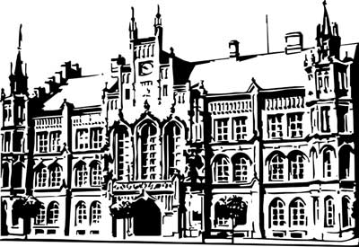 | Město Nový Bydžov  Masarykovo náměstí 1, 504 01 Nový Bydžov  ID schránky v ISDS: 2umb8hk

Objednávka č. 206/2025
na faktuře uvádějte vždy č. objednávky

Objednatel Dodavatel
Město Nový Bydžov Obchodní firma : Radek Bednář vodoinstalatér - zámečník
Masarykovo náměstí 1 Sídlo : Julia Fučíka 891/
504 01 NOVÝ BYDŽOV Nový Bydžov
50401 Nový Bydžov

IČ : 00269247 IČ : 87282747
DIČ : CZ00269247 DIČ :
Plátce DPH
Objednáváme u Vás instalatérské a zdravotechnícké práce (změna vany na sprchový kout)
v městském bytě č. 23 bytového domu č. p. 1415, ul. U Plovárny v Novém Bydžově.

Lhůta plnění : 19.05.2025 -31.05.2025
Cena s DPH : 63 662,00Kč
Dne: 19.05.2025

Vyřizuje / tel. :

ODPA | Položka | ZP | ÚZ | ORJ | ORG |  | Kč
3612 | 6121 |  |  |  | 0301 |  | 63 662,00
Předběžnou kontrolu provedl a nárok schválil:
Příkazce operace: 19.05.2025 10:19:28
Správce rozpočtu: |  |  |  |  |  | Datum: 19.05.2025

Akceptace dne 19.05.2025

